Por que dizem os escribas que Elias deve voltar primeiro?- Mateus 17,10-13 EVANGELHO DO DIA E HOMILIA
(LECTIO DIVINA)
REFLEXÕES E ILUSTRAÇÕES DE PE. LUCAS DE PAULA ALMEIDA, CM
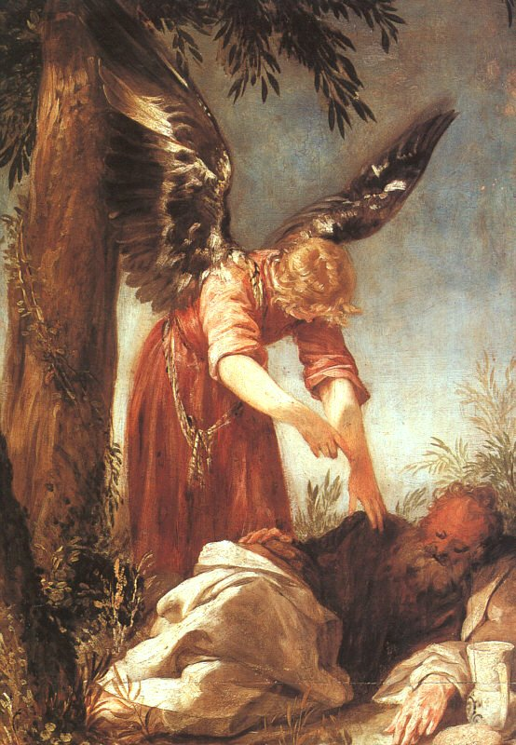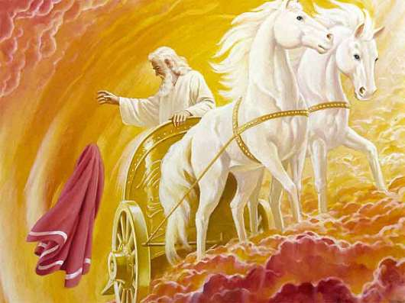
Sábado da 2ª Semana do Advento 1) Oração Concedei-nos, ó Deus todo-poderoso, que desponte em nossos corações o esplendor da vossa glória, para que, vencidas as trevas do pecado, a vinda do vosso Unigênito revele que somos filhos da luz. Por nosso Senhor Jesus Cristo, vosso Filho, na unidade do Espírito Santo. Amém. 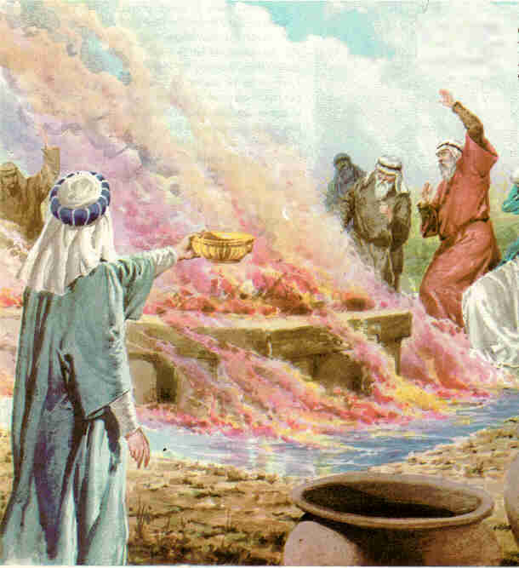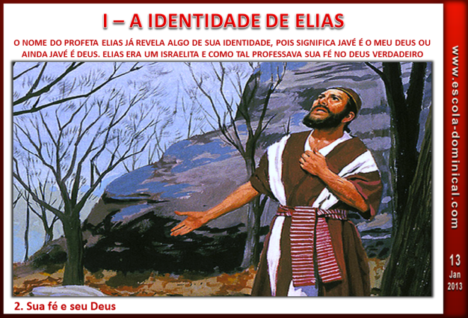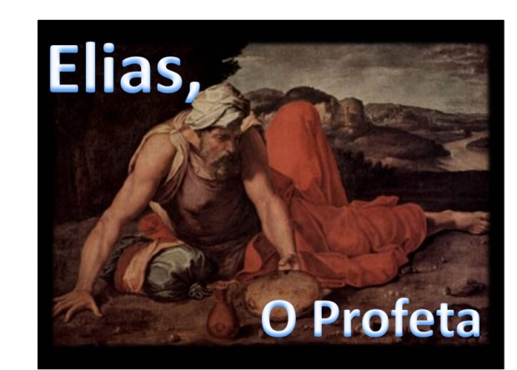 2) Leitura do Evangelho (Mateus 17,10-13) Ao descerem do monte, ¹⁰os discípulos perguntaram a Jesus: Por que dizem os escribas que Elias deve voltar primeiro? ¹¹Jesus respondeu-lhes: Elias, de fato, deve voltar e restabelecer todas as coisas. ¹²Mas eu vos digo que Elias já veio, mas não o conheceram; antes, fizeram com ele quanto quiseram. Do mesmo modo farão sofrer o Filho do Homem. ¹³Os discípulos compreenderam, então, que ele lhes falava de João Batista. - Palavra da salvação. 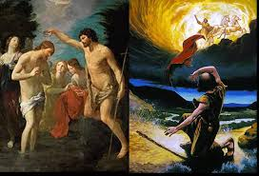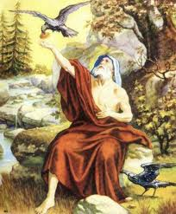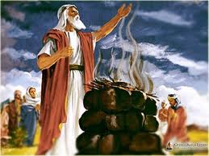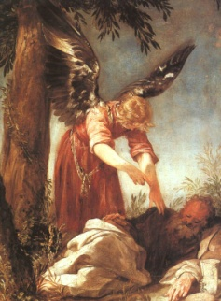 3) Reflexão
* Os discípulos acabaram de presenciar Moisés e Elias reverenciando Jesus na transfiguração sobre o Monte (Mt 17,3). Era crença geral do povo de que Elias devia voltar para preparar a vinda do Reino. Dizia o profeta Malaquias: “Vejam! Eu mandarei a vocês o profeta Elias, antes que venha o grandioso e terrível Dia de Javé. Ele há de fazer que o coração dos pais voltem para os filhos e o coração dos filhos para os pais; e assim, quando eu vier, não condenarei o país à destruição total. (Mal 3,23-24; cf. Eclo 48,10). Os discípulos querem saber: "O que significa o ensinamento dos doutores da Lei, quando dizem que Elias deve vir antes?" Pois Jesus, o messias, já estava aí, já tinha chegado, e Elias ainda não veio. Qual o valor desse ensinamento do retorno de Elias?
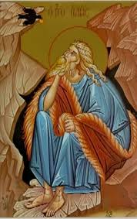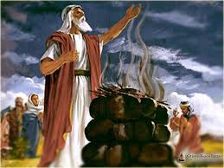 * Jesus responde: “Elias já veio, e eles não o reconheceram. Fizeram com ele tudo o que quiseram. E o Filho do Homem será maltratado por eles do mesmo modo”. Então os discípulos compreenderam que Jesus falava de João Batista.
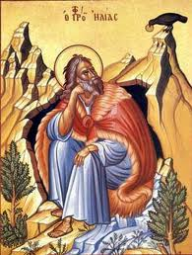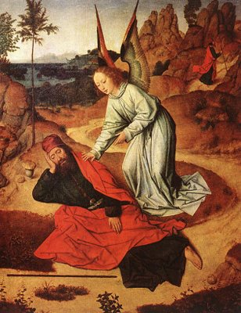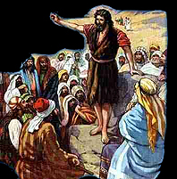* Naquela situação de dominação romana que desintegrava o clã e a convivência familiar, o povo esperava que Elias voltasse para reconstruir as comunidades: reconduzir o coração dos pais para os filhos e o coração dos filhos para os pais. Esta era a grande esperança do povo. Hoje, da mesma maneira, o sistema neoliberal do consumismo desintegra as famílias e promove a massificação que destrói a vida comunitária.
* Reconstruir e refazer o tecido social e a convivência comunitária das família é perigoso, pois mina pela base o sistema de dominação. Por isso, João Batista foi morto. Ele tinha um projeto de reforma da convivência humana (cf. Lc 3,7-14). Ele realizava a missão de Elias (Lc 1,17). Por isso foi morto.
* Jesus continua a mesma missão de João de reconstruir a vida em comunidade. Pois se Deus é Pai, somos todos irmãos e irmãs. Jesus reuniu os dois amores: amor a Deus e amor ao próximo e lhe deu visibilidade na nova maneira de conviver . Por isso, como João foi morto. Por isso, Jesus, o Filho do Homem será morto do mesmo jeito.
4) Para um confronto pessoal 1) Colocando-me na posição dos discípulos: a ideologia do consumismo tem poder sobre mim?
2) Colocando-me na posição de Jesus: tenho força para reagir e criar nova convivência humana? 5) Oração final
Que tua mão proteja teu escolhido, o homem que fortaleceste. De ti não nos separaremos mais, tu nos farás viver e invocaremos o teu nome. (Sal 79, 18-19)

